Муниципальное бюджетное дошкольное образовательное учреждение

«Детский сад «Баир» с.Яшалта Республика Калмыкия.

5апреля 2016г.

Воспитатель: Согрина Елена Петровна.

**Итоговое занятие «Путешествие по калмыцким народным сказкам»**

**средняя группа «Улыбка».**

«Чтение в годы детства – это, прежде всего воспитание сердца, присвоение человеческого благородства к сокровенным уголкам детской души.

В.Сухомлинский

Цель:

- Показать детям удивительный мир калмыцких сказок, их мудрость и красоту.

- Воспитывать у детей любовь к калмыцким народным сказкам; развитие устойчивого интереса к сказке, как к произведению народного искусства.

- Формирование чувства патриотизма к исконно калмыцкому.

- Поддерживать положительное эмоциональное отношение детей от встречи с любимыми героями сказок, где побеждает добро, дружба, смелость.

- Развивать память, внимание, умение слышать и слушать вопрос.

- Способствовать формированию познавательного интереса к сказкам.

Предварительная работа

- Рассказывание, чтение калмыцкихнародных сказок.

- Прослушивание калмыцких народных мелодий, сказки «Петух павлин».

- Рассматривание иллюстраций. Рисование «Веселый воробей». Изготовление настольных театров.

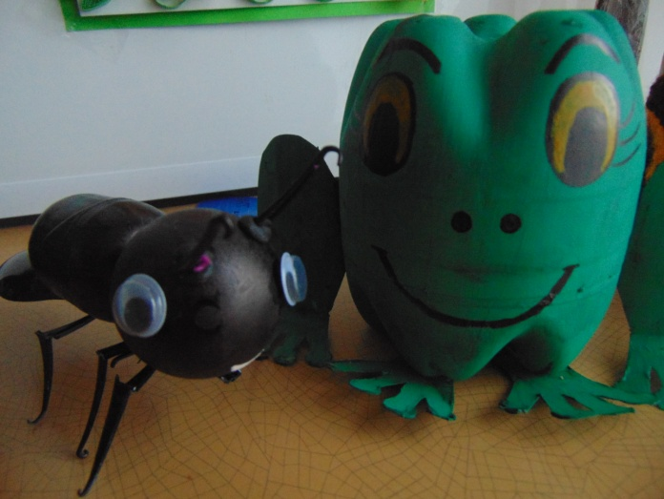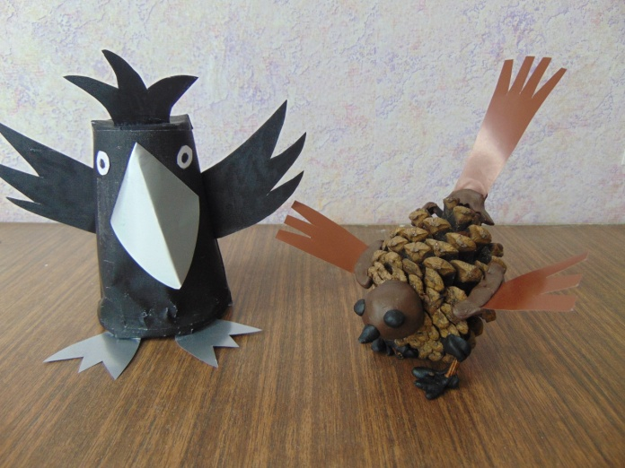

К.н.с. «Лягушка и муравей» К.н.с. «Веселый воробей»

Семья Манджиева Очира Семья Федчик Маши

Интеграция образовательных областей:

Художественно-эстетическое развитие;

Речевое развитие.

Физическое развитие.

Познавательное развитие.

Материалы и оборудование:

Магнитофон, картинки животных из калмыцких народных сказок, карта пути,  текст загадок, флешка с музыкой, магниты, разрезные картинки.

Используемые технологии:

- Здоровьесберегающая технология направлена на то, чтобы не допускать умственных, физических и эмоциональных перегрузок.

- Игровая, это ценное средство воспитания и развития детей.

- Технология организации «ситуации успеха» помогает координировать процесс личностного роста детей.

Ход занятия

Звучит калмыцкая мелодия.

Воспитатель: Ребята, сегодня я приглашаю в удивительное путешествие по калмыцким народным сказкам**.** С этими  сказками знакомы не только вы, но и ваши мамы и папы,  бабушки и дедушки. Чтобы вспомнить сказки, надо выполнять следующие  правила.

1. Вопросы надо слушать внимательно.

2. Ответить на задание может любой из вас, кто знает ответ, и кто хочет ответить, для этого надо поднять руку.

Воспитатель: Готовы?

Дети: Да!

Воспитатель.Чтобы нам было интересно, я нарисовала карту. Это наш детский сад, отсюда начинается наш путь, здесь ставим один тюльпан.  Мы должны с вами добраться до волшебного сундучка, там вас ждут призы. А чтобы начать  путь надо ответить на первое задание.

Задание №1. Узнай персонажа из сказки по картинке.

Скачет, скачет по траве,

 А глаза на голове,

 Скользкая и мокрая, Зеленая квакушка,

 А зовут ее?.... (лягушка)

Он в траве, своей дорогой,  
Носит «хворост» понемногу.  
Ты ответь нам поскорей:  
 Кто трудяга? … .(муравей)

Из какой сказки эти герои? «Лягушка и муравей»

Буян-мальчишка  
В сером армячишке  
По дворам шныряет,  
Крохи собирает…….. (воробей)

Из какой сказки эти герои? «Веселый воробей»

Дети рассказывают об этих героях

Задание№2 «Сложи картинку»

Детям предлагаются два конверта с разрезными картинками. Необходимо собрать картинку, назвать сказку и персонажей, встречающихся в этой сказке. (Разрезные картинки к сказкам «Лиса и рак» и «Веселый воробей»).

Справились с заданием, отмечаем на карте 2тюльпана.

Задание №3 Подвижная игра «Найди свою пару»

 А сейчас поиграем. Пусть каждый возьмёт картинку со сказочным героем и  по сигналу найдет героя из этой же сказки,  чтобы образовалась пара.

Мы прошли половину пути. Отмечаем это на карте 3тюльпана.

Задание №4. Продолжи сказку.

 Я начинаю рассказывать сказку, а вы продолжите (воспитатель начинает рассказывать отрывки из сказок, дети продолжают).

Задание №5 «Украсим наряд петуха»

Пышный хвостик этой птицы   
Цветами радуги искрится. (павлин)

Откуда у павлина такой красивый наряд?

В одном хотоне живет петух, почему он три раза в день кричит?

А зачем он его зовет?

Почему павлин не сдержал свое обещание?

Давайте поможем петушку, нарисуем ему красивый наряд.

Воспитатель. Вот и подошло к концу наше путешествие по калмыцким народным сказкам. Вы очень хорошо знаете калмыцкие народные сказки.

Вы, молодцы! Всем  вручаются призы.

Литература.

1.Комплексная  «Программа воспитания и обучения в детском саду « под редакцией М.А.Васильевой, В.В.Гербовой, Т.С.Комаровой.

2.Калмыцкие народные сказки 2005г.

3.Этнопедагогика калмыков: история и современность. О.Д.Мукаева, г.Элиста, 2003г

4.Комплексные  занятия. Средняя группа.